Referat frå nettverssamling på Høgskulen i Sogndal: 15. februar 2017
Jorunn yngste velkomen . Introduksjon til nytt tema. Alle var med på sangleiken ”Danse i ein ring”.

Presentasjonar frå leksa kap. G: Romforståing
Kari-Anne Stundal, Vangen barnehage
Janne Jevnaker, Haugane barnehage,
Anne Mette Nytun Farnes barnehage,
Ann Kristin- Ve barnehage, Årdal

Bente Eri Beddari, Audhild Timberlid frå Hafslo barnehage,
Kirsten Snøtun Tuften, Anne Magrete Veum, Gaupne barnehage
Ine Merete Grønsberg, Liv Turid Fuglesteg, Vik barnehage
Inger Lise Knutsen, Kjersti Villand, Askedalen barnehage

Solbjørg Urnes Johnsen føreleste om ”Design”. Det kjem eige referat.

Praktisk arbeid og framføring:
Me delte oss i fire grupper. Dei nettverksansvarlege hadde valt ut kvar si side frå kapittelet om
Design, og gruppene laga kvar sin presentasjon.

Gruppe 1: Tangram og andre figurar du kan lage av brikkene.
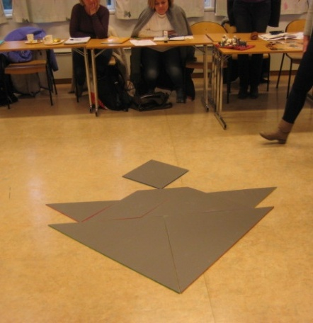
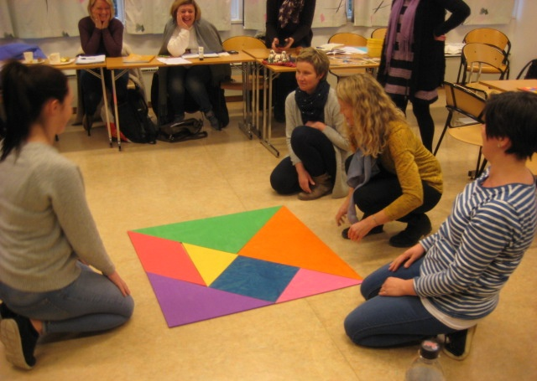
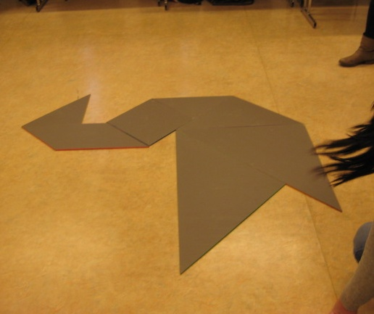
Gruppe 2: G 15 Trekanta ting

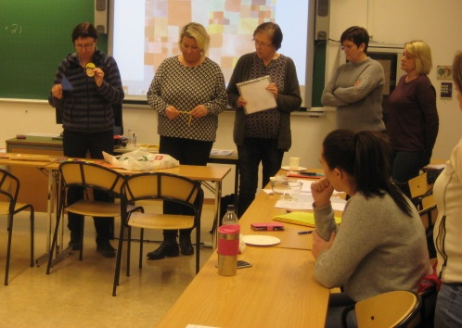
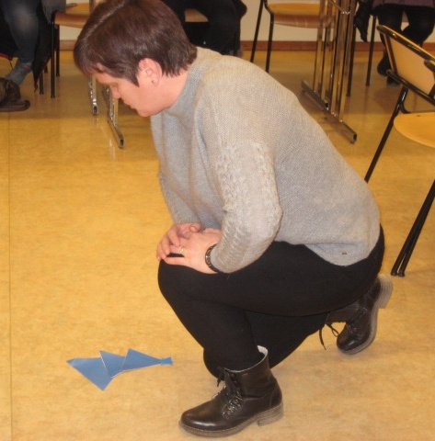

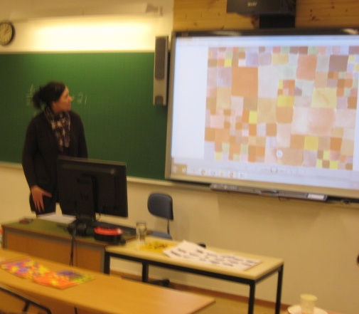
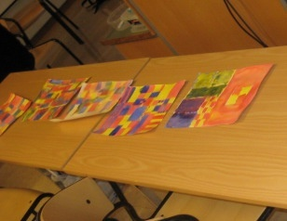
Gruppe 3: G16 Firkanta ting – Tok utgangspunkt i kunstnaren Pål Klee

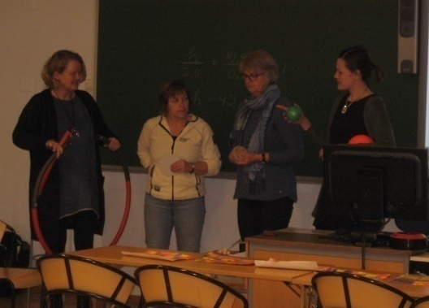
Gruppe 4: G 5,6 Runde ting

Lekse til neste samling: Kap G: Lage mønster, byggje med alle slags former, bruke fantasien.

Referat: Kari-Anne Stundal

